**Diccionario de Datos**

*Maria Alejandra Jiménez Gutiérrez – Maria Alejandra Gamboa Pacheco – Programación II - Facultad Nacional de Salud Pública “Héctor Abad Gómez” – Universidad de Antioquia*

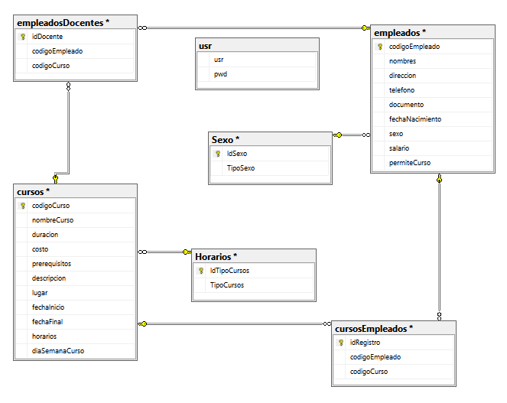**DIAGRAMA DE ENTIDADES – SQLSERVER**

**ENTIDADES**

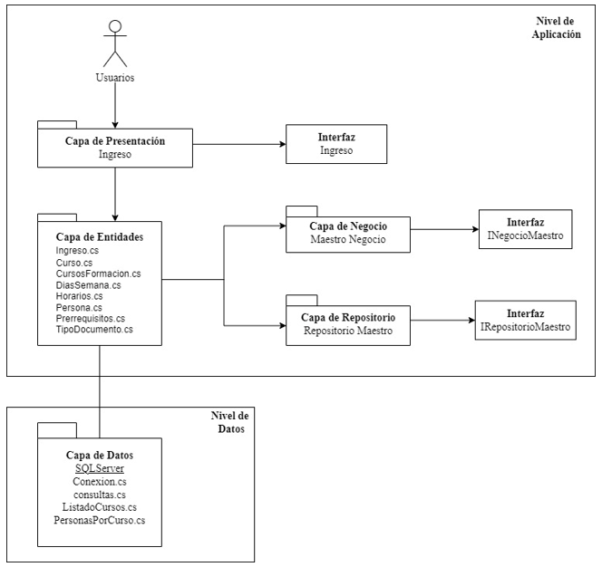**DIAGRAMA UML DE ARQUITECTURA N-CAPAS**